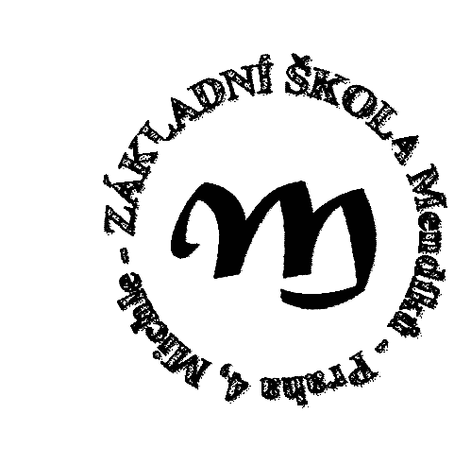
Základní škola a Mateřská školy, Praha 4, Mendíků 2
Fakultní škola Přírodovědecké fakulty Univerzity Karlovy
s rozšířenou výukou matematiky a přírodovědných předmětů
Mendíků 2/1000 , Praha 4 – Michle, 140 00 tel.: 261 214 006
e-mail: skola@zsmendiku.cz, http://www.zsmendiku.cz/

Výsledky doplňkových voleb pedagogických pracovníků do školské rady

Z důvodu jmenování Mgr. Hany Burgerové do funkce ředitelky ZŠ a MŠ Mendíků s účinností
od 1. 8. 2024, která byla zároveň členkou školské rady při ZŠ Mendíků, se konaly doplňkové
volby pedagogických pracovníků do školské rady.

Tajná doplňková volba člena školské rady za pedagogické pracovníky proběhla dne 30. 8. 2024
s tímto výsledkem:
Mgr. Edita Doubravská získala celkem 59 hlasů.

Celkový počet rozdaných hlasovacích lístků: 59
Celkový počet odevzdaných platných hlasovacích lístků: 59

Do školské rady jako zástupce pedagogických pracovníků byla nově zvolena Mgr. Edita Doubravská.

Členy školské rady za pedagogické pracovníky jsou do 31. 8. 2026:
Mgr. Edita Doubravská
Mgr. Věra Vaňková.

V Praze, dne 30. srpna 2024 zapsal
RNDr. Jan Komín
pedagog ZŠ Mendíků

